OPIS PRZEDMIOTU ZAMÓWIENIA
zadania pod nazwą:

„Dostawa i montaż instalacji fotowoltaicznej o mocy ok. 34,00 kWp
w Nadleśnictwie Brzesko”

Zamawiający: Nadleśnictwo Brzesko
Jadowniki, ul. Brzeska 59,
32-800 Brzesko
- Nazwa zadania:
Dostawa i montaż instalacji fotowoltaicznej o mocy ok. 34 kWp.

- Adres obiektu budowlanego:
Nadleśnictwo Brzesko, Jadowniki, ul. Brzeska 59, 32-800 Brzesko
Obręb ewidencyjny Okocim, działka nr 1151/5

- Opracowanie:
Jakub Wacnik (referent ds. administracyjno-gospodarczych)

- CZĘŚĆ OPISOWA
- Przedmiot zamówienia
Celem niniejszego opisu przedmiotu zamówienia jest określenie wymagań dotyczących dostawy i montażu instalacji fotowoltaicznej do produkcji energii elektrycznej wraz z niezbędną dokumentacją instalacyjną. Szacowana moc instalacji objęta postępowaniem wynosi ok. 34 kWp. Zakres usług będzie zależny od faktycznych potrzeb Zamawiającego, a niezrealizowanie wyżej wymienionej ilości nie będzie podstawą do roszczeń ze strony Wykonawcy. Oferta powinna być zgodna z niniejszym opisem technicznym. Oferent ujmie w swoim zakresie również te roboty i elementy, które nie zostały wyszczególnione w opisie przedmiotu zamówienia, lecz są ważne i niezbędne dla poprawnego funkcjonowania instalacji, jak również dla spełnienia gwarancji sprawnego i bezawaryjnego działania. Zakres pracy obejmuje dostawę i montaż wraz z uruchomieniem instalacji fotowoltaicznej na dachu budynku administracyjnego Nadleśnictwa Brzesko - działka nr 1151/5 w Jadownikach, wraz z opracowaniem zgłoszenia do Zakładu Energetycznego, opracowanie projektu przeciwpożarowego i zgłoszenie do właściwej terytorialnie Państwowej Straży Pożarnej oraz kompleksowej dokumentacji powykonawczej instalacji i przekazanie jej Użytkownikowi. Wskazane jest by Wykonawca przed złożeniem oferty w niniejszym postępowaniu dokonał wizji lokalnej w miejscu, w którym wykonywane będą prace stanowiące przedmiot zamówienia. Przed przystąpieniem do prac montażowych Wykonawca zobligowany jest sporządzić projekt koncepcyjny wykonania instalacji, który musi zostać zaakceptowany przez kierownika jednostki Nadleśnictwa Brzesko.

- System montażowy
Moduły fotowoltaiczne powinny być zamontowane na dachu budynku administracyjnego Nadleśnictwa Brzesko. Moduły zostaną skierowane zarówno
w kierunku południowym, wschodnim. Dopuszcza się montaż w kierunku zachodnim (w uzgodnieniu z Zamawiającym), ze względu na ograniczoną powierzchnię
i konstrukcję dachu. System montażowy powinien spełniać normy panującego prawa – certyfikaty potwierdzone przez producenta. Firma montująca konstrukcję powinna posiadać Certyfikat producenta na montaż w celu zachowania gwarancji. Zastosowanie dedykowanego systemu montażowego do dachówki winien być wysokiej klasy profilem aluminiowym bądź stalowym pozwalającym na stabilny i bezpieczny montaż. Dach budynku pokryty jest dachówką: „Marsylka 12” o wymiarach 27,7 cm x 46,5 cm, długości pokrycia wynoszącej 38,5 cm. Wykonawca w pełni odpowiada za ewentualne szkody w mieniu Zamawiającego.
- Generatory fotowoltaiczne
Instalacja będzie się składać z monokrystalicznych modułów fotowoltaicznych
o mocy minimalnej 400 Wp każdy. Gwarancja producenta na sprawność paneli fotowoltaicznych powinna wynosić minimum 25 lat, do minimum 80% sprawności. Generatory fotowoltaiczne powinny być fabrycznie nowe, tego samego rodzaju (modelu) i jednego producenta, posiadać minimum 15 lat gwarancji produktowej na wady ukryte oraz spełniać normy obowiązującego prawa. Powierzchnia pojedynczego panelu nie mniejsza niż 1,9 m², ilość ogniw – 144. Współczynnik sprawności modułu powinien być nie mniejszy niż 20,4%.
- Inwerter
W celu przekształcenia prądu stałego DC wytworzonego z paneli fotowoltaicznych na prąd przemienny, przewiduje się zainstalowanie falownika o mocy dobranej do zastosowanej instalacji. Fabrycznie nowy inwerter zostanie umieszczony w piwnicy budynku na ścianie, wewnątrz budynku i zostanie podłączony do głównej rozdzielnicy elektrycznej. Inwerter 3-fazowy z możliwością współpracy z optymalizatorami mocy, posiadający podstawową gwarancję producenta na wady ukryte co najmniej 12 lat. Maksymalna sprawność falownika winna wynosić przynajmniej 98,00%. Moc znamionowa prądu zmiennego winna być nie mniejsza niż 27500 VA.

- Optymalizatory
Ze względu na zainstalowanie paneli PV na różnych kątach pochylenia dachu, lokalnych zacienieniach: od elementów występujących na dachu, zabrudzeń, degradację poszczególnych modułów czy starzenia, celem ograniczenia strat energii
i osiągnięcia maksymalnej wydajności układu, zakłada się zainstalowanie optymalizatorów w liczbie jeden na dwa panele PV. Fabrycznie nowe optymalizatory mocy powinny posiadać pełną gwarancję producenta na minimum 25 lat oraz być kompatybilne z zainstalowanym falownikiem tej samej firmy. Zastosowane rozwiązanie powinno pozwalać na monitorowanie systemu z poziomu modułów. Maksymalna sprawność winna wynosić min 99,5%.
- Przewody AC/DC
Podłączenia między panelami PV, a falownikiem jest realizowane za pomocą certyfikowanych kabli, dedykowanych do instalacji stałoprądowych fotowoltaicznych. Planowane trasy kablowe należy wykonać zgodnie ze sztuką budowlaną oraz obowiązującymi normami. Kable należy ułożyć w sposób wykluczający ich uszkodzenie. Kable powinny być zabezpieczone przez rury osłonowe lub ułożone
w korytach kablowych.
- Instalacja odgromowa
W przypadku kolizji istniejącej instalacji odgromowej z planowaną instalacją fotowoltaiczną wymagana jest korekta, przesunięcie instalacji odgromowej.
W szczególnym przypadku wymagany jest demontaż instalacji odgromowej i ponowna jej instalacja, na koszt Wykonawcy.

- Monitorowanie wytworzonej energii elektrycznej
Inwerter powinien być kompatybilny z dedykowaną aplikacją mobilną, bądź za pośrednictwem strony internetowej – w celu całodobowej kontroli nad produkowaną energią.

- Pomiary po wykonaniu instalacji
Należy wykonać pomiary:
- Implementację pętli zwarcia,
- Rezystancja izolacji przewodów PV,
- Rezystancja uziemienia.

- Dokumentacja powykonawcza powinna obejmować między innymi:
a) opis funkcjonalny instalacji wraz ze szczegółowym wykazem elementów wchodzących w skład dostawy,
c) rysunek lokalizacji instalacji,
d) rysunki ideowe obejmujące całość obwodów instalacji,
e) instrukcję obsługi instalacji,
f) karty gwarancyjne producenta i Certyfikaty producenta do zastosowanych komponentów.

- Ochrona przeciwprzepięciowa i przeciwpożarowa
Należy zastosować skoordynowaną ochronę przeciwprzepięciową. Planuje się instalację ograniczników typu I i II po stronie stałoprądowej oraz zmiennoprądowej w rozdzielnicach AC oraz DC. Inwertery i ogniwa fotowoltaiczne ochronić warystorami dedykowanymi do instalacji PV na napięcie do 1000 VDC montowanymi w rozdzielnicy DC lub w inwerterze. Instalacja powinna być wyposażona w rozłącznik p.poż. pozwalający awaryjne wyłączenie instalacji w skrajnych przypadkach. Rozłącznik powinien być umieszczony na zewnątrz budynku lub w pomieszczeniu o ciągłym nadzorze i powinien posiadać klasę odporności IP67.

- CZĘŚĆ INFORMACYJNA
1. Lokalizacja Inwestycji
Lokalizacja: | Nadleśnictwo Brzesko  Jadowniki, ul. Brzeska 59  32-800 Brzesko
Ortofotomapa: 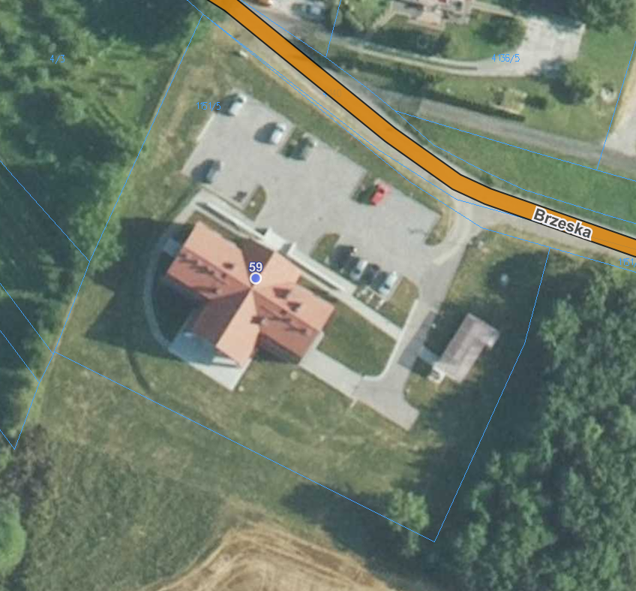
Docelowa lokalizacja paneli fotowoltaicznych na dachu – Nadleśnictwa Brzesko

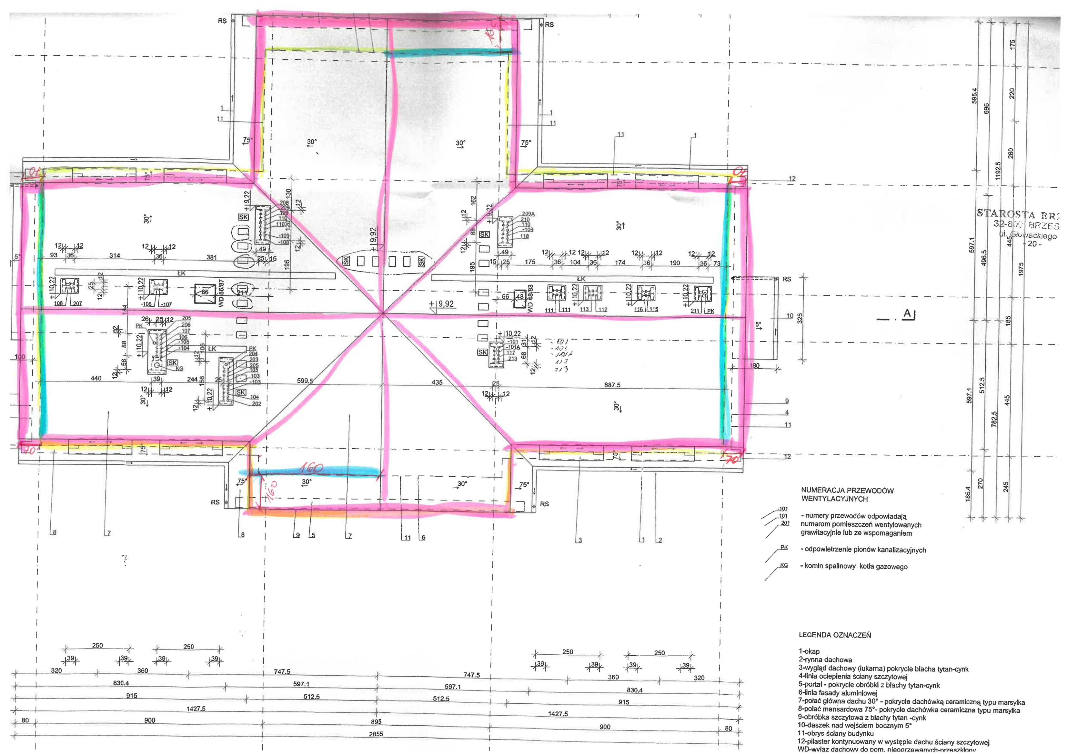
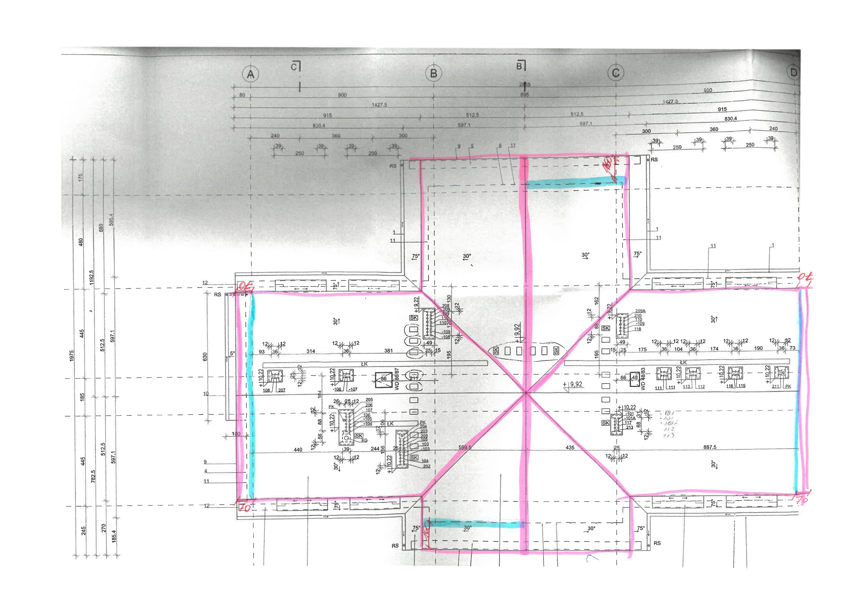

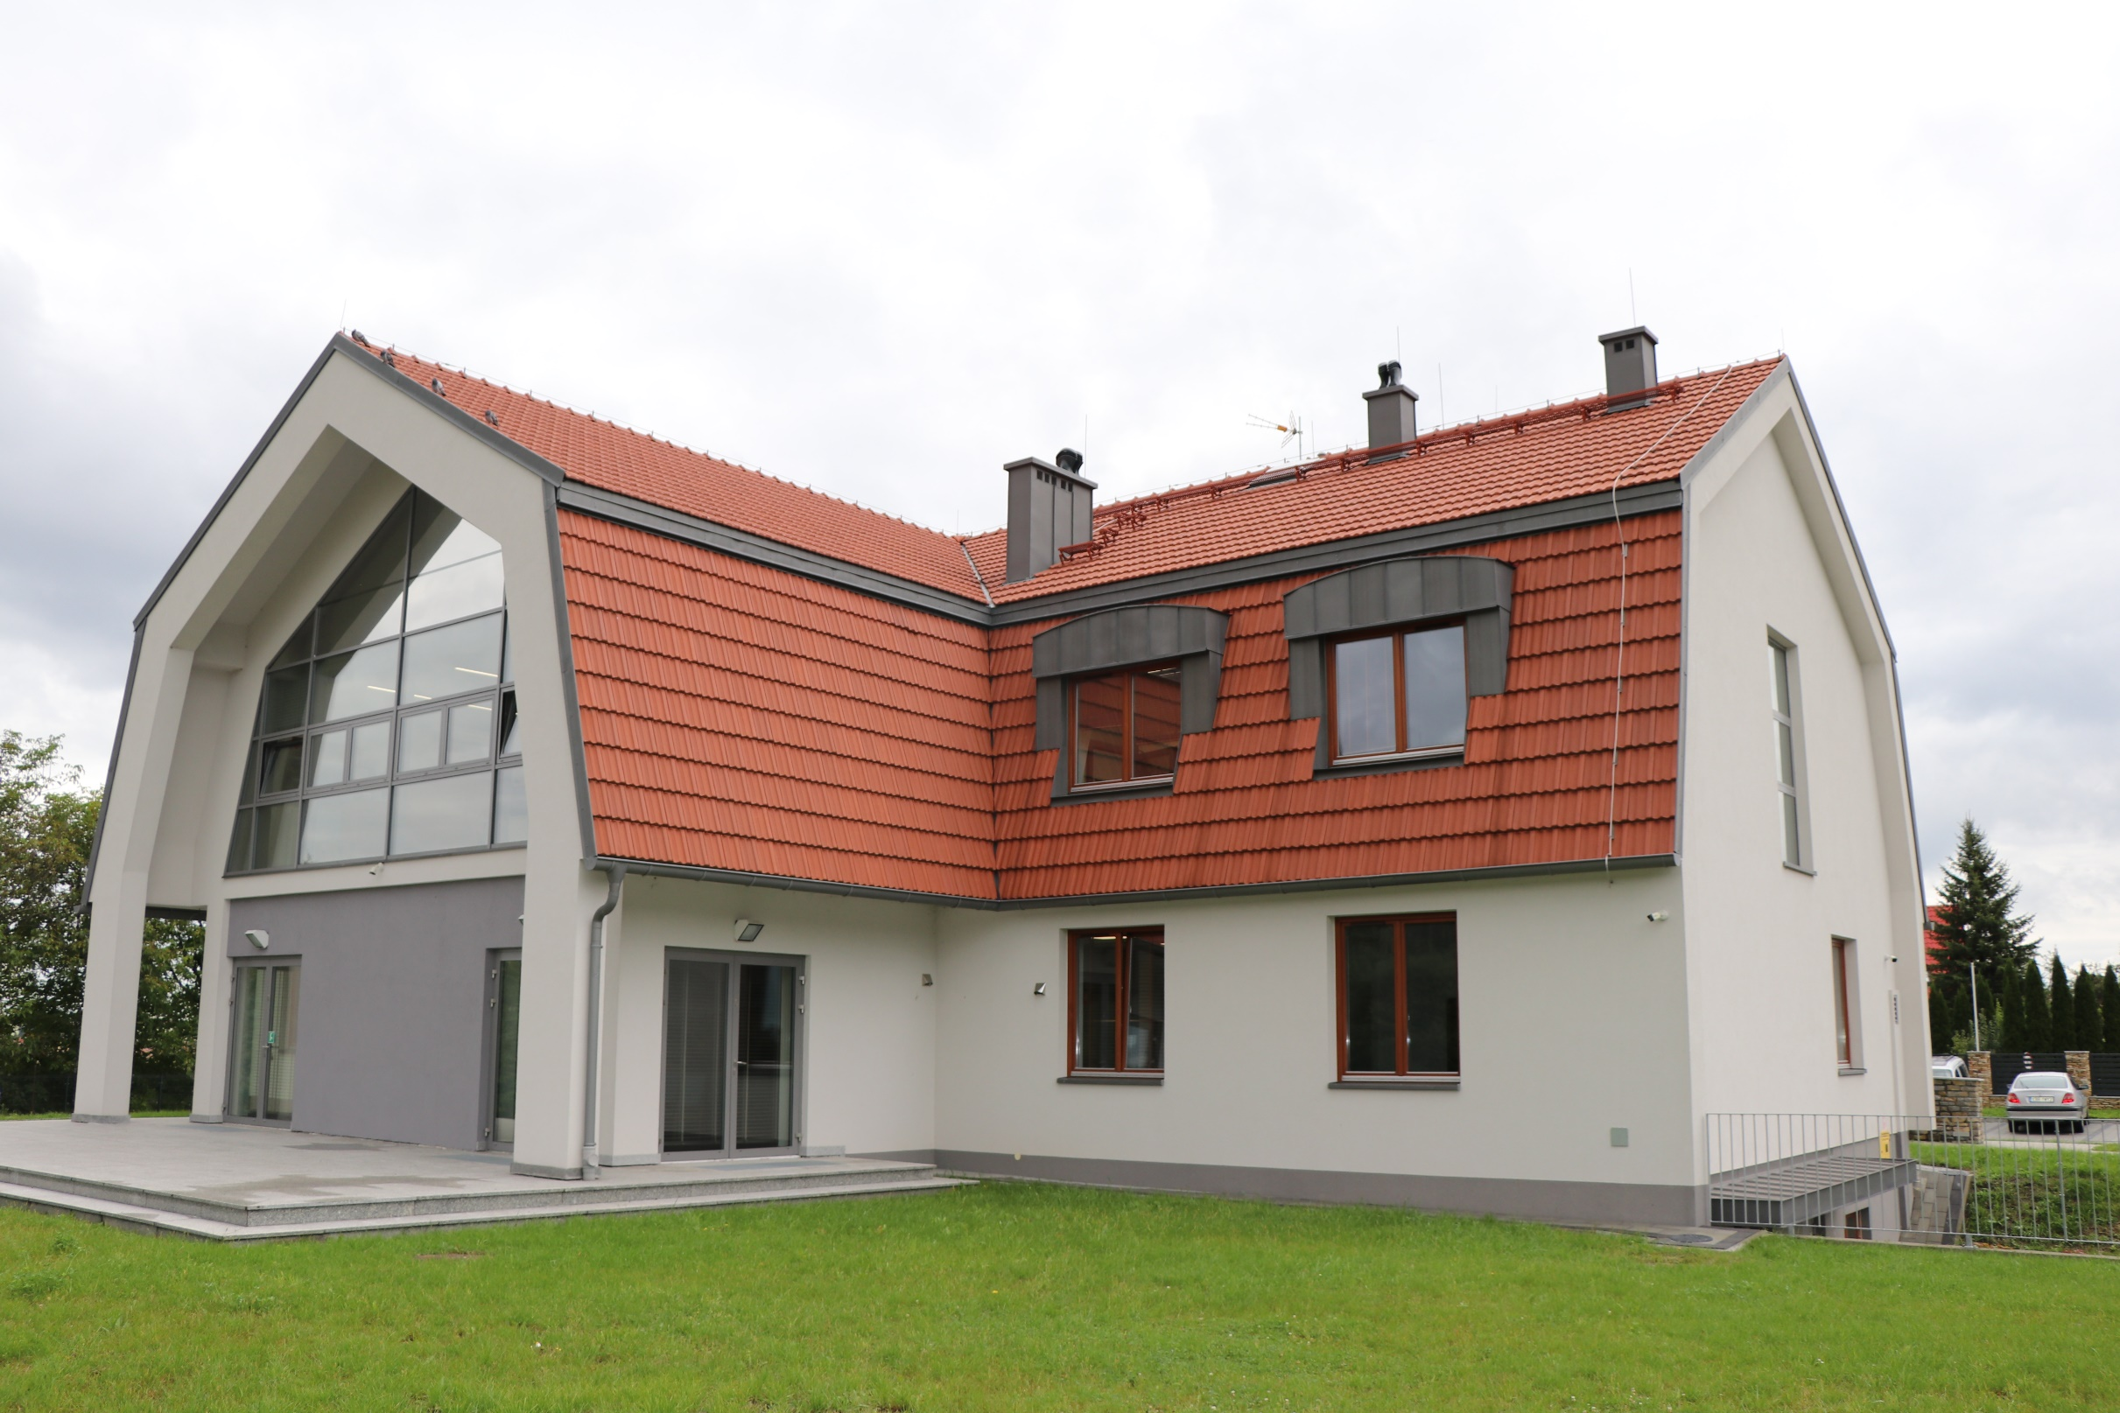
2. Informacje dodatkowe

- wykonawca będzie odpowiedzialny za zagospodarowanie odpadów,
- wszystkie prace prowadzone będą w użytkowanym obiekcie. Wykonawca musi uwzględniać funkcjonowanie pracowników Nadleśnictwa,
- elementy i urządzenia p.-poż., jeśli wymagają tego przepisy, muszą posiadać trwałe oznakowanie,
- Wykonawca, który powołuje się na rozwiązania równoważne opisywanym przez Zamawiającego jest obowiązany wykazać, że oferowane przez niego rozwiązania spełniają wymagania określone przez Zamawiającego, dołączając do składanej przez siebie oferty karty katalogowe, Certyfikaty, gwarancje producenta na proponowane przez siebie rozwiązania w celu potwierdzenia spełnienia wymogów minimalnych proponowanych komponentów.
- Wykonawca będzie odpowiedzialny za przeprowadzenie instruktażu personelu Zamawiającego w zakresie sposobu montażu, wyposażenia, uruchomienia oraz eksploatacji instalacji.

